SPERRVERMERK: BITTE AUCH ONLINE NICHT VOR DEM 15. Juni 2021 VERÖFFENTLICHEN

Digitale Webanwendung
Geberit Industrietool für Versorgungssysteme

Geberit Vertriebs GmbH & Co KG, Pottenbrunn, Juni 2021

Das Industrieanwendungs-Tool ist die schnelle und zuverlässige Anwendungsprüfung für medienführende Versorgungssysteme von Geberit. Die Webanwendung sorgt für Klarheit bei der Planung und Installation von Versorgungsleitungen für Industrieanlagen.

Technische Gase, Druckluft, aufbereitete Wässer, Öle, Kühlschmiermittel und mehr: In der Industrie gibt es zahlreiche Einsatzbereiche, aber welches Rohrleitungssystem passt zu welcher Anwendung? Bei der Vielzahl, den unterschiedlichen Systemzulassungen und einer noch größeren Anzahl an unterschiedlichen Lösungen verliert sogar der Profi manchmal den Überblick.

Geberit hat eine Webanwendung entwickelt, mit der Planende und Installateure schnell und zuverlässig die gewünschte Anwendung überprüfen können: Das Industrietool unterstützt bei der Auswahl des geeigneten Versorgungssystems für den jeweiligen Einsatzfall. Nach Angabe des Mediums und der Betriebsparameter erhält der Anwender eine klare Aussage und auf Wunsch auch eine Freigabe per E-Mail. Kann eine Freigabe seitens Geberit nicht sofort online erteilt werden, besteht die Möglichkeit, ein anderes Rohrleitungssystem zu wählen oder die Anfrage von Geberit überprüfen zu lassen.

„Mit diesem digitalen Tool, das sehr einfach zu bedienen ist, möchten wir unsere Kunden bei der Auswahl des geeigneten Rohrleitungssystems auf schnelle und unkomplizierte Weise unterstützen. Natürlich stehen wir bei Anfragen auch weiterhin persönlich zur Verfügung“, betont Manfred Priesching, Produktmanager Rohrleitungssysteme bei Geberit.

Direkt starten: www.geberit.at/industrietool

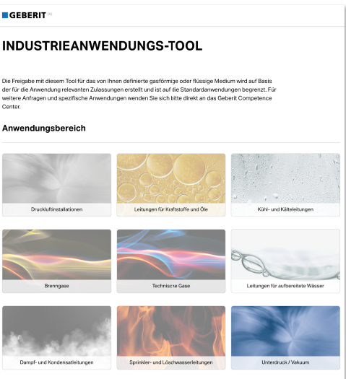
Bildmaterial (alle Bilder © Geberit)
Schritt 1: Auswahl der Anwendung
Im ersten Schritt wird die Anwendung gewählt. Hier besteht die Auswahl aus Standardanwendungen. Bei sehr speziellen Themen wird direkt auf eine schriftliche Anfrage verlinkt.

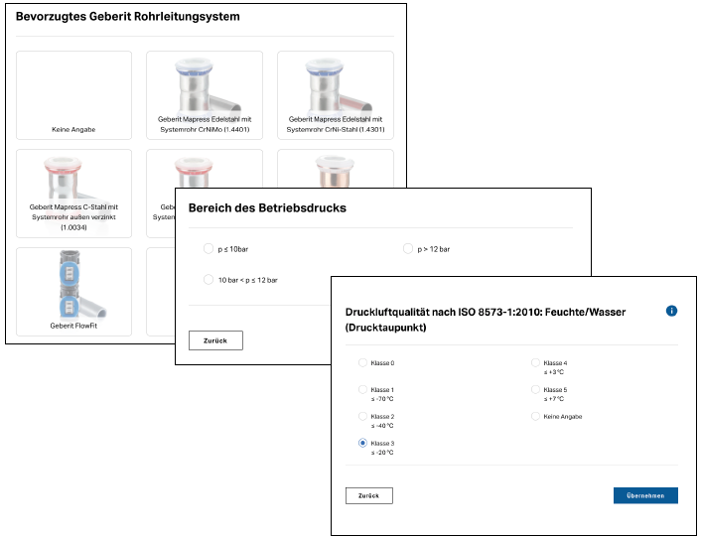

Schritt 2: Angabe zum Medium und den Betriebsparametern
Nach Auswahl der Anwendung und des gewünschten Rohrleitungssystems können unterschiedliche Parameter zum Medium und den Betriebs- und Umgebungsbedingungen festgelegt werden.

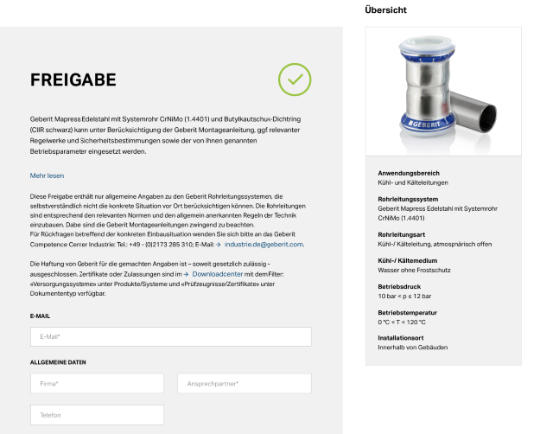
Schritt 3: Übersicht, Ergebnis und Freigabe
Entsprechen die Parameter den Vorgaben des Rohrleitungssystems, erfolgt die Freigabe, auf Wunsch auch per Email an den Anwender.

Für weitere Informationen steht zur Verfügung:

Evelyn Sillipp Tel.: 02742/401-3010
PR & Markenmanagement evelyn.sillipp@geberit.com

Geberit Vertriebs GmbH & Co KG
Gebertstraße 1, 3140 Pottenbrunn
www.geberit.at

Über Geberit
Die weltweit tätige Geberit Gruppe ist europäischer Marktführer für Sanitärprodukte. Geberit verfügt in den meisten Ländern Europas über eine starke lokale Präsenz und kann dadurch sowohl auf dem Gebiet der Sanitärtechnik als auch im Bereich der Badezimmerkeramiken einzigartige Mehrwerte bieten. Die Fertigungskapazitäten umfassen 29 Produktionswerke, davon 6 in Übersee. Der Konzernhauptsitz befindet sich in Rapperswil-Jona in der Schweiz. Mit rund 12 000 Mitarbeitenden in rund 50 Ländern erzielte Geberit 2020 einen Umsatz von CHF 3,0 Milliarden. Die Geberit Aktien sind an der SIX Swiss Exchange kotiert und seit 2012 Bestandteil des SMI (Swiss Market Index).

